Plastová okna – poptávka

Profil bílý, minimálně 5 komor, výztuhy všude.
Dvojsklo s extrudovaným nebo nerezovým distančním rámečkem, ne hliník. Zasklení čiré.
Rozměry jsou měřeny v centimetrech, mezi vnitřními ostěními a mezi vnitřním parapetem a nadpražím. Rozměry jsou +/- 1 cm, v případě zakázky bude nutno provést zaměření Vámi.

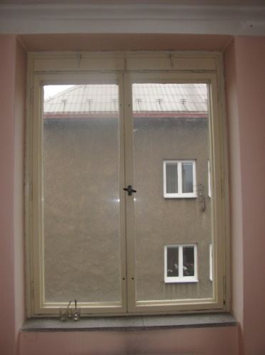
Okno š=133, v=175
celkem 3 ks
Ventilační klapku nahoře ignorovat, okno do celé výšky.
Klika kování níž než v polovině, odlišně od obrázku.
Otvíravé, ½ výklopné

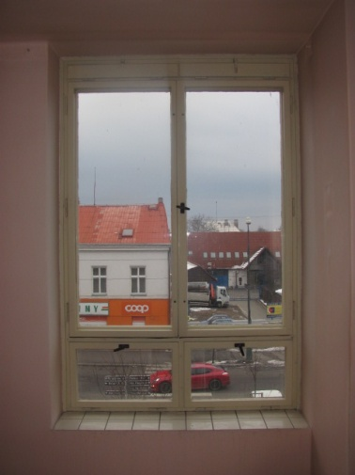
Okno š=149, v=221, z toho cca 46 dolní křídlo, nutno zaměřit přesně kvůli jednotnosti fasády bytového domu.
celkem 1 ks
Ventilační klapku nahoře ignorovat, okno do celé výšky.
Klika kování níž než v polovině, odlišně od obrázku.
Otvíravé, ½ výklopné
U dolních malých křídel stačí pevné zasklení.
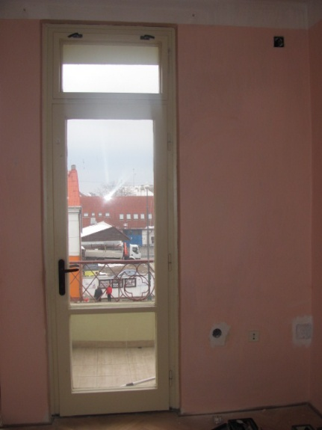
Balkonové dveře š=90, v=265, z toho cca 55 cm nadsvětlík, nutno zaměřit přesně kvůli jednotnosti fasády bytového domu.
celkem 1 ks
Otvíravé
U nadsvětlíku stačí pevné zasklení.

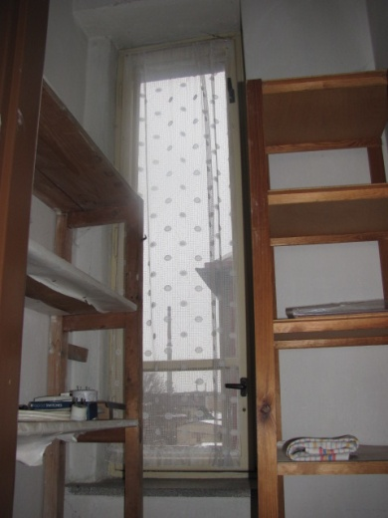
Okno š=55, v=175
celkem 1 ks
Klika kování níž než v polovině, odlišně od obrázku.
Otvíravé, výklopné
V dolní části křídla příčka, nutno zaměřit přesně kvůli jednotnosti fasády bytového domu.

Okno š=58, v=175 (možná bude rozměrově shodné s předchozím)
celkem 1 ks
Klika kování níž než v polovině, odlišně od obrázku.
Otvíravé, výklopné
V dolní části křídla příčka, nutno zaměřit přesně kvůli jednotnosti fasády bytového domu.

Okna jsou osazena v nosné cihlové zdi z plných pálených cihel o tloušťce 45 cm, ve druhém NP.
Do nabídky prosím rovněž jako položku uvést venkovní parapety o hloubce cca 20 cm. Děkuji.

